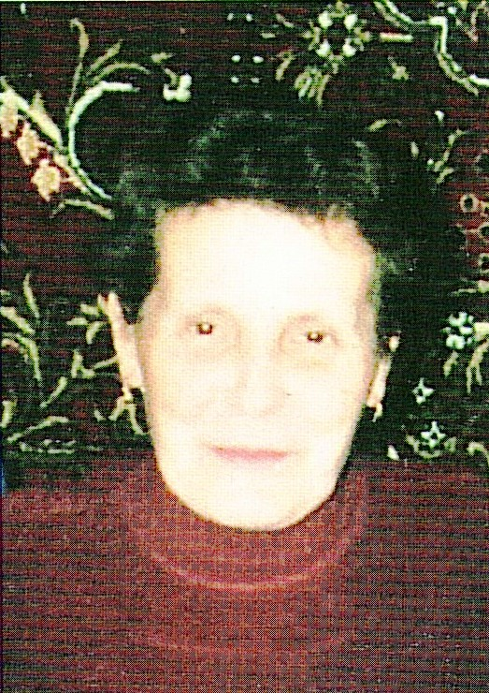
КАЛИМУЛЛИНА ХАТИМА КАРИМОВНА
Калимуллина Х.К. родилась в селе Аитово 2 января 1940 года. В Аитовской школе начала учиться в 1947 году. В 1954 г. получив семилетнее образование с отличием, поступила в Аксеновский сельскохозяйственный техникум на агрономическое отделение, который также окончила с отличием.
В 1959 году поступила в сельскохозяйственную академию имени К.А. Тимирязева на факультет почвоведения и агрономической химии, который окончила с отличием в 1964 году и была рекомендована в аспирантуру. В 1964-1968 гг. училась в аспирантуре академии и защитила кандидатскую диссертацию по специальности агрономическая химия.
С 1968 по сегодняшний день работает сначала во Всесоюзном, а потом - Всероссийском научно-исследовательском институте кормов имени В.Р. Вильямса младшим, старшим, а в настоящее время ведущим научным сотрудником в отделе физико-химических методов исследований.
Является ведущим специалистом в области качества кормов и разработки методов его оценки. Опубликовала более 100 научных работ по вопросам качества кормов и методов их анализа.
Разработчик более 25 государственных и национальных стандартов по требованиям к качеству кормов и методам их анализа, организатор работы Технического комитета по стандартизации Росстандарта «Кормопроизводство».
Несколько раз награждалась Почетной Грамотой Российской академии сельскохозяйственных наук.
Калимуллина Х.К. – кандидат сельскохозяйственных наук.

